УТВЕРЖДАЮ  И.о. Главы города Бердска  ___________________В.Н.Захаров  «______»__________________2022 г. |  | СОГЛАСОВАНО  Заместитель главы администрации (по вопросам экономического развития)  ______________________Ж.С.Шурова  «______»___________________2022 г.

АУКЦИОН № 13

ДОКУМЕНТАЦИЯ ОБ АУКЦИОНЕ
на право заключения договоров на размещение нестационарных торговых объектов на территории города Бердска

г. Бердск, 2022 г.
СОДЕРЖАНИЕ ДОКУМЕНТАЦИИ ОБ АУКЦИОНЕ
на право заключения договоров на размещение нестационарных торговых объектов на территории города Бердска

1. Извещение о проведении аукциона
2. Документация аукциона (информационная карта аукциона)
Приложение № 1 – Форма заявки для участия в аукционе
Приложение № 2 – Документы к заявке на участие в аукционе
Приложение № 3 – Проект договора
Приложение № 4 - Технические условия на благоустройство и присоединение к улично-дорожной сети города Бердска
Приложение № 5 – Типовые эскизные проекты нестационарного торгового объекта
Приложение № 6 – Карта-схема с обозначением мест размещения нестационарных торговых объектов с указанием порядкового номера.

Извещение
о проведении открытого аукциона № 13 на право заключения договоров на размещение нестационарных торговых объектов на территории города Бердска

- Организатор аукциона (уполномоченный орган):
Ответственным за организацию проведения аукциона является отдел промышленности, торговли и развития предпринимательства администрации города Бердска.
Адрес: 633010, город Бердск, улица М. Горького, 9 (кабинет № 5).
Телефон: 8 (38341) 3-08-00, 2-00-26.
Интернет – сайт: http://berdsk.nso.ru.
E-mail: optberdsk@nso.ru
Контактное лицо: Степанова Евгения Анатольевна.
Телефон: 8 (38341) 3-08-00.
- Основание для проведения аукциона: постановление администрации города Бердска от 01.11.2022 № 4642 «О подготовке и проведении аукциона № 13 на право заключения договоров на размещение нестационарных торговых объектов, расположенных на территории города Бердска».
- Дата и время начала и окончания приёма заявок на участие в аукционе: приём заявок на участие в аукционе осуществляется нарочно в письменном виде, заявки с документами принимаются в рабочие дни с 09-00 до 17-00 часов местного времени, пятница и предпраздничные дни с 09-00 до 16-00 часов местного времени, обед с 12-00 до 13-00 часов местного времени, с «03» ноября 2022 г. по «22» ноября 2022 г. В последний день приема заявок заявки принимаются до 15-00 часов местного времени.
- Место проведения аукциона: Новосибирская область, г. Бердск, ул. М.Горького, 9, конференц-зал администрации.
- Дата и время проведения: «30» ноября 2022 года в 14-00 часов местного времени (регистрация участников за 30 минут до начала аукциона).
- Аукцион проводится в соответствии с требованиями приказа Федеральной антимонопольной службы от 10.02.2010 № 67 «О порядке проведения конкурсов или аукционов на право заключения договоров аренды, договоров безвозмездного пользования, договоров доверительного управления имуществом, иных договоров, предусматривающих переход прав в отношении государственного или муниципального имущества, и перечне видов имущества, в отношении которого заключение указанных договоров может осуществляться путем проведения торгов в форме конкурса».
- Предмет аукциона: право на размещение нестационарных торговых объектов (далее – НТО) без предоставления земельного участка на территории города Бердска в соответствии с таблицей:
№ лота | № в схеме | Тип НТО | Количество НТО | Площадь земельного участка, кв.м | Площадь НТО, кв.м. | Специализация | Период функционирования | Местоположение НТО
 | 4 | Павильон | 1 | 210 | 100 | Продовольственные товары | постоянно | В районе дома № 50а по ул. Вокзальная
 | 6 | Павильон | 1 | 50 | 20 | Продовольственные товары | постоянно | В районе пересечение ул. Красноармейской и Искитимской
 | 94 | Павильон | 1 | 142 | 41 | Продовольственные товары | постоянно | В районе дома № 4 по ул. Кедровой
 | 95 | Павильон | 1 | 200 | 40 | Продовольственные товары | постоянно | В районе пересечения ул. Ольховой и Рябиновой
 | 106 | Киоск, совмещенный с ООТ | 2 | 150 | 15 | Продовольственные товары | постоянно | ООТ « Березовая» (в районе дома № 97 по ул. Красная Сибирь)
 | 119 | Павильон, совмещеный с ООТ | 2 | 50 | 40 | Продовольственные товары | постоянно | ООТ «Семь ветров» (В районе дома №14 по ул. Лунной)
 | 123 | Павильон, совмещенный с ООТ | 1 | 150 | 15 | Продовольственные товары | постоянно | ООТ «Школа №3» (в районе дома №1а по ул Островского)
 | 137 | Елочный базар | 1 | 35 | 35 | Натуральные хвойные деревья | Сезонно: декабрь | В районе дома № 69а по ул. Островского (площадь Горького)
 | 138 | Елочный базар | 1 | 35 | 35 | Натуральные хвойные деревья | Сезонно: декабрь | В районе дома № 90 по ул. Ленина (площадь Горького)
 | 139 | Елочный базар | 1 | 25 | 25 | Натуральные хвойные деревья | Сезонно: декабрь | В районе дома № 11 по ул. Ленина
 | 140 | Елочный базар | 1 | 25 | 25 | Натуральные хвойные деревья | Сезонно: декабрь | В районе дома № 40 по ул Пирогова (ДЦ «Октябрь»)
- Срок действия договоров:
В случае, если на момент заключения Договора, период функционирования НТО указан в Схеме – постоянно, Договор заключается на 1 год.
При повторном обращении и при отсутствии нарушений, установленных законодательством Российской Федерации торговых, санитарных, противопожарных норм и правил, а также правил благоустройства на территории города Бердска, Договор по соглашению сторон продлевается на 3 года.
При последующих обращениях хозяйствующего субъекта за продлением Договора, при условии исполнения надлежащим образом обязательств по действующему Договору, по соглашению сторон Договор пролонгируется на 5 лет.
В случае, если на момент заключения Договора, период функционирования НТО указан в Схеме – сезонно, Договор заключается на – месяц.
- Начальная цена предмета аукциона:
Лот № 1. 148 462 (сто сорок восемь тысяч четыреста шестьдесят два) рубля (в год);
Лот № 2. 29 692 (двадцать девять тысяч шестьсот девяносто два) рубля (в год);
Лот № 3. 60 870 (шестьдесят тысяч восемьсот семьдесят) рублей (в год);
Лот № 4. 59 385 (пятьдесят девять тысяч триста восемьдесят пять тридцать) рублей (в год).
Лот № 5. 22 269 (двадцать две тысячи двести шестьдесят девять) рублей (в год);
Лот № 6. 59 385 (пятьдесят девять тысяч триста восемьдесят пять) рублей (в год);
Лот № 7. 22 269 (двадцать две тысячи двести шестьдесят девять) рублей (в год);
Лот № 8. 2 887 (две тысячи восемьсот восемьдесят семь) рублей (за декабрь);
Лот № 9. 2 887 (две тысячи восемьсот восемьдесят семь) рублей (за декабрь);
Лот № 10. 2 062 (две тысячи шестьдесят два) рубля (за декабрь);
Лот № 11. 2 062 (две тысячи шестьдесят два) рубля (за декабрь).
- «Шаг» аукциона: устанавливается в пределах 5% начальной цены предмета аукциона:
Лот № 1. 7 423 (семь тысяч четыреста двадцать три) рубля;
Лот № 2. 1 485 (одна тысяча четыреста восемьдесят пять) рублей;
Лот № 3. 3 043 (три тысячи сорок три) рубля;
Лот № 4. 2 969 (две тысячи девятьсот шестьдесят девять) рублей;
Лот № 5. 1 113 (одна тысяча сто тринадцать) рублей;
Лот № 6. 2 969 (две тысячи девятьсот шестьдесят девять) рублей;
Лот № 7. 1 113 (одна тысяча сто тринадцать) рублей;
Лот № 8. 144 (сто сорок четыре) рубля;
Лот № 9. 144 (сто сорок четыре) рубля;
Лот № 10. 103 (сто три) рубля;
Лот № 11. 103 (сто три) рубля.
- Срок и порядок внесения итоговой цены предмета аукциона:
В случае если в схеме размещения нестационарных торговых объектов период функционирования нестационарного торгового объекта указан – постоянно, плата за размещение объекта вносится ежеквартально равными частями не позднее первого числа месяца квартала, следующего за расчетным кварталом.
В случае если в схеме размещения нестационарных торговых объектов период функционирования нестационарного торгового объекта указан – сезонно: декабрь, плата за размещение объекта вносится не позднее 25 декабря текущего года.
- Источник формирования начальной цены предмета аукциона: расчет произведен согласно методике расчета начальной цены права, на заключение договора на размещение нестационарного торгового объекта, в соответствии с постановлением администрации города Бердска от 09.10.2020 № 2647 «Об утверждении Положения о размещении нестационарных торговых объектов без предоставления земельного участка на территории города Бердска».
- Задаток на участие в аукционе (в отношении каждого лота): для участия в аукционе претендент обеспечивает поступление задатка на счет организатора аукциона. Сумма задатка составляет:
- 25% от суммы начальной цены предмета аукциона в отношении каждого лота, если период функционирования Объекта указан – постоянно;
- 100% от суммы начальной цены предмета аукциона в отношении каждого лота, если период функционирования Объекта указан – сезонно.
Лот № 1. 37 116 (тридцать семь тысяч сто шестнадцать) рублей;
Лот № 2. 7 423 (семь тысяч четыреста двадцать три) рубля;
Лот № 3. 15 217 (пятнадцать тысяч двести семнадцать) рублей;
Лот № 4. 14 846 (четырнадцать тысяч восемьсот сорок шесть) рублей;
Лот № 5. 5 567 (пять тысяч пятьсот шестьдесят семь) рублей;
Лот № 6. 14 846 (четырнадцать тысяч восемьсот сорок шесть) рублей;
Лот № 7. 5 567(пять тысяч пятьсот шестьдесят семь) рублей;
Лот № 8. 2 887 (две тысячи восемьсот восемьдесят семь) рублей;
Лот № 9. 2 887 (две тысячи восемьсот восемьдесят семь) рублей;
Лот № 10. 2 062 (две тысячи шестьдесят два) рубля;
Лот № 11. 2 062 (две тысячи шестьдесят два) рубля.
Сумма задатка для участия в аукционе в отношении каждого лота НДС не облагается. Задаток должен поступить на счет организатора аукциона до дня окончания приема заявок и документов для участия в аукционе, а именно до 15-00 часов местного времени «22» ноября 2022 г. Непредставление претендентом документа, подтверждающего перечисление суммы задатка, а также не поступление задатка на счет организатора аукциона, считается существенным отклонением от требований и условий настоящего аукциона и ведет к отказу признания заявителя (претендента) участником аукциона.
Реквизиты для перечисления задатка:
Получатель платежа: СИБИРСКОЕ ГУ БАНКА РОССИИ//УФК по Новосибирской области, г. Новосибирск
БИК 015004950
Казначейский счет 03232643507080005100
Получатель: УФиНП администрации г. Бердска (Администрация города Бердска, л/с 832010013)
ИНН 5445113914 КПП 544501001
ОКТМО 50708000
Порядок возврата задатка: в соответствии с настоящей документацией об аукционе.
- Порядок, срок, место предоставление документации об аукционе:
Документация об аукционе размещена на сайте администрации города Бердска http://berdsk.nso.ru/page/8313 и доступна без взимания платы.
Организатор аукциона вправе отказаться от проведения аукциона в любое время, но не позднее чем за три календарных дня до наступления даты проведения аукциона.
Извещение об отказе в проведении аукциона размещается на официальном сайте организатором аукциона в течение дня, следующего за днем принятия данного решения.
Организатор аукциона в течение трех дней со дня принятия решения об отказе в проведении аукциона обязан известить участников аукциона об отказе в проведении аукциона. Извещение об отказе размещается на сайте администрации города Бердска http://berdsk.nso.ru/page/8313.
- Участники аукциона: любое юридическое лицо независимо от организационно-правовой формы, формы собственности, места нахождения, а также места происхождения капитала и (или) физическое лицо, зарегистрированное в качестве индивидуального предпринимателя.

Информационная карта аукциона
№ | Наименование разделов | Содержание разделов
 | Организатор аукциона | Ответственным за организацию проведения аукциона является отдел промышленности, торговли и развития предпринимательства администрации города Бердска.  Адрес: 633010, город Бердск, улица М. Горького, 9 (кабинет №5)  Интернет–сайт: http://berdsk.nso.ru  E-mail: optberdsk@nso.ru  Контактное лицо: Степанова Евгения Анатольевна  Телефон: 8 (38341) 3-08-00
 | Предмет аукциона | Право на размещение НТО без предоставления земельного участка на территории города Бердска в следующих местах:  ЛОТ № 1 в районе дома № 50а ул. Вокзальная, площадь нестационарного торгового объекта (павильона) 100,0 кв.м., специализация нестационарного торгового объекта (ассортимент реализуемой продукции) «Продовольственные товары»;  ЛОТ № 2 в районе пересечение ул. Красноармейской и Искитимской, площадь нестационарного торгового объекта (павильона) 20,0 кв.м., специализация нестационарного торгового объекта (ассортимент реализуемой продукции) «Продовольственные товары»;  ЛОТ № 3 в районе дома № 4 по ул. Кедровой, площадь нестационарного торгового объекта (павильон) 41,0 кв.м., специализация нестационарного торгового объекта (ассортимент реализуемой продукции) «Продовольственные товары»;  ЛОТ № 4 в районе пересечения ул. Ольховой и Рябиновой, площадь нестационарного торгового объекта (павильон) 40,0 кв.м., специализация нестационарного торгового объекта (ассортимент реализуемой продукции) «Продовольственные товары»;  ЛОТ № 5 в районе ООТ « Березовая» (в районе дома № 97 по ул. Красная Сибирь), площадь (киоск, совмещенный с ОТТ) 15,0 кв.м., специализация нестационарного торгового объекта (ассортимент реализуемой продукции) «Продовольственные товары»;  ЛОТ № 6 в районе ООТ « Семь ветров» (в районе дома № 14 по ул. Лунной), площадь (павильон, совмещенный с ОТТ) 40,0 кв.м., специализация нестационарного торгового объекта (ассортимент реализуемой продукции) «Продовольственные товары»;  ЛОТ № 7 в районе ООТ «Школа №3» (в районе дома №1а по ул. Островского), площадь нестационарного торгового объекта (павильон, совмещенный с ООТ) 15,0 кв.м., специализация нестационарного торгового объекта (ассортимент реализуемой продукции) «Продовольственные товары»;  ЛОТ № 8 в районе дома№ 69а по ул. Островского (площадь Горького), площадь нестационарного торгового объекта (Елочный базар) 35,0 кв.м., специализация нестационарного торгового объекта (ассортимент реализуемой продукции) «Натуральные хвойные деревья»;  ЛОТ № 9 в районе дома № 90 по ул. Ленина (площадь Горького), площадь нестационарного торгового объекта (Елочный базар) 35,0 кв.м., специализация нестационарного торгового объекта (ассортимент реализуемой продукции) «Натуральные хвойные деревья»;  ЛОТ № 10 в районе дома № 11 по ул. Ленина, площадь нестационарного торгового объекта (Елочный базар) 25,0 кв.м., специализация нестационарного торгового объекта (ассортимент реализуемой продукции) «Натуральные хвойные деревья»;  ЛОТ № 11 в районе дома № 40 по ул. Пирогова (ДЦ «Октябрь»), площадь нестационарного торгового объекта (Елочный базар) 25,0 кв.м., специализация нестационарного торгового объекта (ассортимент реализуемой продукции) «Натуральные хвойные деревья».
 | Требования к содержанию и уборке территории | Согласно постановлению администрации города Бердска от 09.10.2020 № 2647 «Об утверждении Положения о размещении нестационарных торговых объектов без предоставления земельного участка на территории города Бердска», решению Совета депутатов города Бердска от 19.06.2018 № 172 «Об утверждении Правил благоустройства на территории города Бердска», а также иных норм и правил в сфере благоустройства установленных действующим законодательством.
 | Возможность подключения нестационарного торгового объекта к сетям инженерно-технического обеспечения | Подключение НТО на территории города Бердска к электроэнергии осуществляется с согласования и на условиях организации, в распоряжении которой находятся линии электропередачи, согласно постановлению Правительства Российской Федерации от 27.12.2004 № 861 «Об утверждении Правил недискриминационного доступа к услугам по передаче электрической энергии и оказания этих услуг, Правил недискриминационного доступа к услугам по оперативно-диспетчерскому управлению в электроэнергетике и оказания этих услуг, Правил недискриминационного доступа к услугам администратора торговой системы оптового рынка и оказания этих услуг и Правил технологического присоединения энергопринимающих устройств потребителей электрической энергии, объектов по производству электрической энергии, а также объектов электросетевого хозяйства, принадлежащих сетевым организациям и иным лицам, к электрическим сетям».
 | Начальная цена предмета аукциона | Лот № 1. 148 462 (сто сорок восемь тысяч четыреста шестьдесят два) рубля (в год);  Лот № 2. 29 692 (двадцать девять тысяч шестьсот девяносто два) рубля (в год);  Лот № 3. 60 870 (шестьдесят тысяч восемьсот семьдесят) рублей (в год);  Лот № 4. 59 385 (пятьдесят девять тысяч триста восемьдесят пять тридцать) рублей (в год).  Лот № 5. 22 269 (двадцать две тысячи двести шестьдесят девять) рублей (в год);  Лот № 6. 59 385 (пятьдесят девять тысяч триста восемьдесят пять) рублей (в год);  Лот № 7. 22 269 (двадцать две тысячи двести шестьдесят девять) рублей (в год);  Лот № 8. 2 887 (две тысячи восемьсот восемьдесят семь) рублей (за декабрь);  Лот № 9. 2 887 (две тысячи восемьсот восемьдесят семь) рублей (за декабрь);  Лот № 10. 2 062 (две тысячи шестьдесят два) рубля (за декабрь);  Лот № 11. 2 062 (две тысячи шестьдесят два) рубля (за декабрь).
 | Величина повышения начальной цены договора «Шаг» аукциона | «Шаг аукциона» устанавливается в размере 5% начальной (минимальной) цены договора (цены лота), указанной в извещении о проведении аукциона:  Лот № 1. 7 423 (семь тысяч четыреста двадцать три) рубля;  Лот № 2. 1 485 (одна тысяча четыреста восемьдесят пять) рублей;  Лот № 3. 3 043 (три тысячи сорок три) рубля;  Лот № 4. 2 969 (две тысячи девятьсот шестьдесят девять) рублей;  Лот № 5. 1 113 (одна тысяча сто тринадцать) рублей;  Лот № 6. 2 969 (две тысячи девятьсот шестьдесят девять) рублей;  Лот № 7. 1 113 (одна тысяча сто тринадцать) рублей;  Лот № 8. 144 (сто сорок четыре) рубля;  Лот № 9. 144 (сто сорок четыре) рубля;  Лот № 10. 103 (сто три) рубля;  Лот № 11. 103 (сто три) рубля.
 | Дата, место и время проведения аукциона | Место проведения аукциона: Новосибирская область, г.Бердск, ул. М.Горького, 9, конференц-зал администрации.  Дата и время проведения: «30» ноября 2022 года в 14-00 часов местного времени (регистрация участников за 30 минут до начала аукциона).
 | Требования к участникам аукциона | - Участником аукциона может быть любое юридическое лицо независимо от организационно-правовой формы, формы собственности, места нахождения, а также места происхождения капитала и (или) физическое лицо, зарегистрированное в качестве индивидуального предпринимателя.  - Заявитель не допускается к участию в аукционе в следующих случаях:  - непредставление необходимых для участия в аукционе документов или представление недостоверных сведений;  - не поступление задатка на дату рассмотрения заявок на участие в аукционе;  - наличие сведений в реестре недобросовестных участников аукциона о заявителе, об учредителях (участниках), о членах коллегиальных исполнительных органов заявителя, лицах, исполняющих функции единоличного исполнительного органа заявителя, являющегося юридическим лицом.
 | Документы, предоставляемые для участия в аукционе | Для участия в аукционе заявители представляют организатору аукциона (лично либо через своего уполномоченного представителя) в установленный в извещении о проведении аукциона срок следующие документы:  1) заявку на участие в аукционе по утвержденной форме с указанием банковских реквизитов счета для возврата задатка. Заявка должна быть подготовлена в соответствии с требованиями настоящей документации об аукционе, по форме в соответствии с приложением № 1 к документации об аукционе;  2) документ или копии документов, подтверждающий внесение задатка.
 | Место, дата и время начала и окончания приёма заявок на участие в аукционе (в отношении каждого лота) | Приём заявок на участие в аукционе осуществляется нарочно в письменном виде, заявки с документами принимаются в рабочие дни с 09-00 до 17-00 часов местного времени, пятница и предпраздничные дни с 09-00 до 16-00 часов местного времени, обед с 12-00 до 13-00 часов местного времени, по адресу: 633010, г. Бердск, ул. М. Горького, 9, администрация города Бердска, каб. 5, с «03» ноября 2022 г. по «22» ноября 2022 г. В последний день приема заявок заявки принимаются до 15-00 часов местного времени.
 | Требования к оформлению заявки | - Заявитель подает заявку на участие в аукционе в письменной форме согласно условиям и требованиям, предусмотренным настоящей документацией об аукционе.  - Заявка на участие в аукционе, подготовленная заявителем, а также вся корреспонденция и документация, связанная с заявкой на участие в аукционе, которыми обмениваются заявитель и Организатор аукциона, должны быть написаны на русском языке.  - Заявка на участие в аукционе, которую представляет заявитель в соответствии с настоящей документацией об аукционе, должна быть подготовлена строго в соответствии с требованиями настоящей документации об аукционе, по форме в соответствии с приложением № 1 к документации об аукционе.  Также для участия в аукционе заявители представляют в установленный в извещении о проведении аукциона срок документы, указанные в приложении № 2 к документации об аукционе. Сведения, которые содержатся в заявке, не должны допускать двусмысленного толкования.  - Представленные в составе заявки на участие в аукционе документы не возвращаются заявителю, кроме отозванных заявителями заявок на участие в аукционе. Заявка на участие в аукционе, поступившая по истечении срока ее приема, возвращается заявителю в день ее поступления.  - Заявитель вправе подать только одну заявку на каждый лот аукциона.  При подаче двух или более заявок на участие в аукционе в отношении одного и того же лота одним заявителем при условии, что поданные ранее заявки таким заявителем не отозваны, все заявки на участие в аукционе, поданные заявителем в отношении данного лота, не рассматриваются и возвращаются заявителю.  Прием заявок на участие в аукционе прекращается в срок, указанный в извещении о проведении аукциона.  - Заявитель вправе отозвать заявку в любое время до установленных даты и времени начала рассмотрения заявок на участие в аукционе. В случае если было установлено требование о внесении задатка, организатор аукциона обязан вернуть задаток указанному заявителю в течение пяти рабочих дней с даты поступления организатору аукциона уведомления об отзыве заявки на участие в аукционе. В случае отзыва заявки заявителем позднее дня окончания срока приема заявок задаток возвращается в порядке, установленном для участников аукциона.
 | Задаток на участие в аукционе (в отношении каждого лота) | Для участия в аукционе претендент обеспечивает поступление задатка на счет организатора аукциона. Сумма задатка составляет:  - 25% от суммы начальной цены предмета аукциона в отношении каждого лота, если период функционирования Объекта указан – постоянно;  - 100% от суммы начальной цены предмета аукциона в отношении каждого лота, если период функционирования Объекта указан – сезонно: декабрь.  Лот № 1. 37 116 (тридцать семь тысяч сто шестнадцать) рублей;  Лот № 2. 7 423 (семь тысяч четыреста двадцать три) рубля;  Лот № 3. 15 217 (пятнадцать тысяч двести семнадцать) рублей;  Лот № 4. 14 846 (четырнадцать тысяч восемьсот сорок шесть) рублей;  Лот № 5. 5 567 (пять тысяч пятьсот шестьдесят семь) рублей;  Лот № 6. 14 846 (четырнадцать тысяч восемьсот сорок шесть) рублей;  Лот № 7. 5 567(пять тысяч пятьсот шестьдесят семь) рублей;  Лот № 8. 2 887 (две тысячи восемьсот восемьдесят семь) рублей;  Лот № 9. 2 887 (две тысячи восемьсот восемьдесят семь) рублей;  Лот № 10. 2 062 (две тысячи шестьдесят два) рубля;  Лот № 11. 2 062 (две тысячи шестьдесят два) рубля.  Сумма задатка для участия в аукционе в отношении каждого лота НДС не облагается. Задаток должен поступить на счет организатора аукциона до дня окончания приема заявок и документов для участия в аукционе Исполнение обязанности по внесению суммы задатка третьими лицами не допускается. Внесение суммы задатка третьими лицами не является оплатой задатка. Перечисленные денежные средства иными лицами, кроме заявителя, будут считаться ошибочно перечисленными денежными средствами и возвращены на счет плательщика.  Реквизиты для перечисления задатка:  Получатель платежа: СИБИРСКОЕ ГУ БАНКА РОССИИ//УФК по Новосибирской области, г. Новосибирск  БИК 015004950  Казначейский счет 03232643507080005100  Получатель: УФиНП администрации г. Бердска (Администрация города Бердска, л/с 832010013)  ИНН 5445113914, КПП 544501001  ОКТМО 50708000
 | Стоимость и порядок выдачи документации об аукционе | Документация об аукционе размещена на сайте администрации города Бердска http://berdsk.nso.ru/page/8313 и доступна без взимания платы. Документация об аукционе на бумажном носителе выдается претенденту без взимания платы на основании письменного обращения претендента в течение 2-х рабочих дней с даты получения такого обращения.
 | Проведение аукциона | Аукцион проводится в соответствии с требованиями приказа Федеральной антимонопольной службы от 10.02.2010 № 67 «О порядке проведения конкурсов или аукционов на право заключения договоров аренды, договоров безвозмездного пользования, договоров доверительного управления имуществом, иных договоров, предусматривающих переход прав в отношении государственного или муниципального имущества, и перечне видов имущества, в отношении которого заключение указанных договоров может осуществляться путем проведения торгов в форме конкурса».  В аукционе могут участвовать только заявители, признанные участниками аукциона. Заявители, признанные участниками аукциона, проходят процедуру регистрации участников аукциона в день проведения аукциона в течение 30 (тридцати) минут до начала проведения аукциона. Для регистрации участник (представитель участника) аукциона обязан иметь при себе документ, удостоверяющий личность. Представитель участника аукциона должен иметь документ, подтверждающий полномочие представлять интересы участника на аукционе (выписка из протокола общего собрания участников (акционеров)/решение об избрании исполнительного органа юридического лица, заверенные подписью руководителя организации и печатью организации либо оригинал доверенности). Доверенность от имени юридического лица оформляется надлежащим образом на бланке организации-участника, за подписью уполномоченного лица, скрепленной печатью организации-участника (при наличии), либо оформляется нотариально (для индивидуальных предпринимателей и крестьянского (фермерского) хозяйства).  Информация о результатах аукциона размещается Организатором аукциона в течение трех дней со дня подписания протокола о результатах аукциона на сайте администрации города Бердска http://berdsk.nso.ru/page/8313.
 | Заключение договора по результатам аукциона | - Организатор торгов направляет победителю аукциона или единственному принявшему участие в аукционе его участнику три экземпляра подписанного проекта договора на размещение нестационарного торгового объекта (далее – договор), по форме в соответствии с приложением № 3 к документации об аукционе, в десятидневный срок со дня составления протокола о результатах аукциона. При этом договор заключается по цене, предложенной победителем аукциона, или в случае заключения договора с единственным принявшим участие в аукционе его участником по начальной цене предмета аукциона.  К договору прилагаются технические условия на благоустройство и присоединение к улично-дорожной сети города Бердска (Приложение № 4), рекомендованный тип эскизного проекта нестационарного торгового объекта (Приложение № 5), а также схема планировочной организации прилегающего земельного участка (Приложение № 6) в соответствии с условиями аукционной документации.  - Если Договор в течение тридцати дней со дня направления победителю аукциона проекта договора не был им подписан, Организатор аукциона направляет указанный Договор иному участнику аукциона, который сделал предпоследнее предложение о цене предмета аукциона, по цене, предложенной победителем аукциона.  - В случае, если в течение тридцати дней со дня направления участнику аукциона, который сделал предпоследнее предложение о цене предмета аукциона, проекта Договора на размещение и этот участник не представил в уполномоченный орган, подписанный им Договор, Организатор аукциона вправе объявить о проведении повторного аукциона.
 | Договор | В случае, если в Договоре период функционирования НТО указан – постоянно, Договор заключается на 1 год. При повторном обращении и при отсутствии нарушений, установленных законодательством Российской Федерации торговых, санитарных, противопожарных норм и правил, а также правил благоустройства на территории города Бердска, Договор по соглашению сторон продлевается на 3 года. При последующих обращениях хозяйствующего субъекта за продлением Договора, при условии исполнения надлежащим образом обязательств по действующему Договору, по соглашению сторон Договор пролонгируется на 5 лет.  Размер платы за право размещения НТО определяется по результатам аукциона.  При продлении договора в соответствии с пп. 1 п. 2 раздела III Положения о размещении нестационарных торговых объектов без предоставления земельного участка на территории города Бердска, утвержденного постановлением администрации города Бердска от 09.10.2020 № 2647, размер платы за право размещения НТО по Договору, изменяется в одностороннем порядке администрацией города Бердска на размер уровня инфляции, установленного в федеральном законе о федеральном бюджете на очередной финансовый год и плановый период, который применяется ежегодно по состоянию на начало очередного финансового года, начиная с года, следующего за годом, в котором заключен указанный договор.  Уведомление об изменении размера платы за право размещения НТО по Договору направляется хозяйствующему субъекту в порядке и сроки, предусмотренные Договором.  В случае, если в Договоре, период функционирования НТО указан в Схеме – сезонно, Договор заключается на 1 месяц и не подлежит продлению.
 | Заключитель-ные положения | Условия аукциона, порядок и условия заключения договора с участником аукциона являются условиями публичной оферты, а подача заявки на участие в аукционе является акцептом такой оферты.

Приложение № 1
к документации об аукционе

Форма заявки на участие в аукционе
БЛАНК ПРЕТЕНДЕНТА
(если имеется фирменный бланк)
(в отношении каждого лота)

В администрацию города Бердска

Заявка на участие в аукционе № ____(лот № ____)

- Изучив документацию об аукционе на право заключения договора на размещение нестационарного торгового объекта с местоположением:__________
____________________________________________________________________________________________________________________________________________,
специализация:________________________________________________________, в том числе проект договора, а также техническую часть документации об аукционе______________________________________________________________,
(полное наименование заявителя)
в лице ________________________________________________________________
(наименование должности руководителя заявителя и его ФИО либо доверенного лица)
сообщает о согласии участвовать в аукционе на условиях, установленных документацией об аукционе.
В случае признания ________________________________________________
^{(наименование заявителя)}
победителем аукциона обязуемся подписать договор на размещение нестационарного торгового объекта на территории города Бердска в редакции, представленной в документации об аукционе, и в установленные документацией об аукционе сроки, и осуществлять функции Хозяйствующего субъекта по предмету аукциона.
- В случае признания______________________________________________
^{(наименование заявителя)}
победителем аукциона или участником аукциона, сделавшим предпоследнее предложение о цене аукциона, обязуюсь подписать протокол о результатах аукциона в день проведения аукциона.
- Я уведомлен, что в случае признания____________________________
^{(наименование заявителя)}
победителем аукциона и (или) участником аукциона, сделавшим предпоследнее предложение о цене аукциона, и моего отказа от подписания протокола о результатах аукциона ___________________________________________________
^{(наименование заявителя)}
будет признан(о) уклонившимся от заключения договора, и денежные средства, внесенные мною в качестве задатка, не возвращаются.
- Сообщаю, что для оперативного уведомления меня по вопросам организационного характера и взаимодействия с Организатором аукциона мною уполномочен __________________________________________________________.
(Ф.И.О., контактный телефон уполномоченного заявителем лица)
Все сведения о проведение аукциона прошу сообщать уполномоченному лицу, который несет ответственность за получение сведений.
- Мое место нахождения (адрес):___________________________________
телефон:______________, факс:_______________, электронная почта___________

банковские реквизиты:
________________________________________________________________________________________________________________________________________________________________________________________________________________________________________________________________________________________
- Корреспонденцию прошу направлять по адресу:______________________
____________________________________________________________________________________________________________________________________________
- Я уведомлен, что в случае несоответствия заявки и документов, переданных мною для участия в аукционе, требованиям документации об аукционе, установленной документацией форме, могу быть не допущен к участию в аукционе.
- Я несу ответственность за предоставление недостоверной, неполной и/или ложной информации в соответствии с документацией об аукционе и действующим законодательством РФ.

«Я, ___________________________________________________________________
^{(ФИО гражданина)}
выражаю свое согласие на осуществление отделом промышленности, торговли и развития предпринимательства администрации города Бердска обработки (сбора, систематизации, накопления, хранения, уточнения (обновления, изменения), использования, распространения (в том числе передачи), обезличивания, блокирования и уничтожения), в том числе автоматизированной, моих персональных данных в соответствии с требованиями Федерального закона от 27.07.2006 №152-ФЗ «О персональных данных». Вся содержащаяся в настоящем заявлении информация, относящаяся в соответствии законодательством РФ к моим персональным данным, предоставляется в целях их сбора, систематизации, накопления, хранения, уточнения обновления, изменения. Указанное согласие предоставляется с момента регистрации настоящей заявки и бессрочно. Настоящее согласие может быть отозвано мной при предоставлении в отдел промышленности, торговли и развития предпринимательства администрации города Бердска заявления в простой письменной форме в соответствии с требованиями законодательства Российской Федерации»_______________________________.
^{(подпись).}
____________.

Приложение № 2
к документации об аукционе

Документы к заявке на участие в аукционе

1. Сведения и документы о заявителе, подавшем такую заявку:
а) фирменное наименование (наименование), сведения об организационно-правовой форме, о месте нахождения, почтовый адрес (для юридического лица), фамилия, имя, отчество, паспортные данные, сведения о месте жительства (для физического лица), номер контактного телефона;
б) полученную не ранее чем за шесть месяцев до даты размещения на официальном сайте торгов извещения о проведении аукциона выписку из единого государственного реестра юридических лиц или нотариально заверенную копию такой выписки (для юридических лиц), полученную не ранее чем за шесть месяцев до даты размещения на официальном сайте торгов извещения о проведении аукциона выписку из единого государственного реестра индивидуальных предпринимателей или нотариально заверенную копию такой выписки (для индивидуальных предпринимателей), копии документов, удостоверяющих личность (для иных физических лиц), надлежащим образом заверенный перевод на русский язык документов о государственной регистрации юридического лица или физического лица в качестве индивидуального предпринимателя в соответствии с законодательством соответствующего государства (для иностранных лиц), полученные не ранее чем за шесть месяцев до даты размещения на официальном сайте торгов извещения о проведении аукциона;
в) документ, подтверждающий полномочия лица на осуществление действий от имени заявителя - юридического лица (копия решения о назначении или об избрании либо приказа о назначении физического лица на должность, в соответствии с которым такое физическое лицо обладает правом действовать от имени заявителя без доверенности (далее - руководитель). В случае если от имени заявителя действует иное лицо, заявка на участие в конкурсе должна содержать также доверенность на осуществление действий от имени заявителя, заверенную печатью заявителя (при наличии печати) и подписанную руководителем заявителя (для юридических лиц) или уполномоченным этим руководителем лицом, либо нотариально заверенную копию такой доверенности. В случае если указанная доверенность подписана лицом, уполномоченным руководителем заявителя, заявка на участие в аукционе должна содержать также документ, подтверждающий полномочия такого лица;
г) копии учредительных документов заявителя (для юридических лиц);
д) решение об одобрении или о совершении крупной сделки либо копия такого решения в случае, если требование о необходимости наличия такого решения для совершения крупной сделки установлено законодательством Российской Федерации, учредительными документами юридического лица и если для заявителя заключение договора, внесение задатка или обеспечение исполнения договора являются крупной сделкой;
е) заявление об отсутствии решения о ликвидации заявителя - юридического лица, об отсутствии решения арбитражного суда о признании заявителя - юридического лица, индивидуального предпринимателя банкротом и об открытии конкурсного производства, об отсутствии решения о приостановлении деятельности заявителя в порядке, предусмотренном Кодексом Российской Федерации об административных правонарушениях;
2) документы или копии документов, подтверждающие внесение задатка, в случае если в документации об аукционе содержится требование о внесении задатка (платежное поручение, подтверждающее перечисление задатка).
____________.

Приложение № 3
к документации об аукционе

ТИПОВОЙ ДОГОВОР
на размещение нестационарного торгового объекта на территории города Бердска

г. Бердск «__» _________ 20__ г.
(указывается дата заключения договора)
______________________________________________________________________
(полное наименование хозяйствующего субъекта)
в лице ________________________________________________________________,
(должность, Ф.И.О.)
действующего на основании _____________________________________________,
именуемого в дальнейшем «Хозяйствующий субъект», с одной стороны, и администрация города Бердска в лице Главы города Бердска ___________, действующего на основании Устава города Бердска, именуемая в дальнейшем «Уполномоченный орган», с другой стороны, а вместе именуемые «Стороны», по результатам проведения торгов на право заключения договора на размещение нестационарного торгового объекта и на основании протокола результатов аукциона № _____ на право заключения договора на размещение нестационарных торговых объектов без предоставления земельного участка на территории города Бердска от «___»_________ 20___ г. (далее – Протокол результатов аукциона № 10) заключили настоящий Договор о нижеследующем:

- Предмет Договора.

1.1. Уполномоченный орган предоставляет Хозяйствующему субъекту право на размещение нестационарного торгового объекта (далее - Объект):
- адресный ориентир – место размещения Объекта:______________________;
- тип Объекта:_____________________________________________________;
- количество Объектов:_____________________________________________;
- площадь земельного участка:_______________________________________;
- площадь Объекта:_________________________________________________;
- специализация Объекта:___________________________________________;
- период функционирования Объекта__________________________________
в соответствии со схемой размещения нестационарных торговых объектов (далее – Схема), а Хозяйствующий субъект обязуется разместить Объект, соответствующий типовому эскизному проекту нестационарного торгового объекта, а также требованиям, предъявляемым к параметрам, конструктивным характеристикам, внешнему виду Объекта, размещаемого на землях или земельных участках, расположенных на территории города Бердска
1.2. Хозяйствующему субъекту запрещается размещение в месте, установленном Схемой, иных объектов за исключением Объекта, указанного в пункте 1.1 настоящего Договора.
1.3. Настоящий Договор вступает в силу с момента подписания его обеими сторонами и действует до истечения срока действия, указанного в п. 1.4 Договора, а в части исполнения обязательств по оплате и демонтажу Объекта – до их полного исполнения.
1.4. Срок действия договора до _____________.

- Права и обязанности сторон.

  - Хозяйствующий субъект имеет право:
    - разместить Объект в соответствии с пунктом 1.1 настоящего договора;
    - использовать Объект для осуществления торговой деятельности в соответствии с требованиями действующего законодательства, в том числе Схемы.
    - на предоставление компенсационного места при необходимости задействования территории для муниципальных нужд.
  - Хозяйствующий субъект обязан:
    - в течение 1 месяца со дня подписания настоящего Договора, обеспечить размещение Объекта и его готовность к использованию в соответствии пунктом 1.1 настоящего Договора, о чем известить в течение трех дней Уполномоченный орган;
    - обеспечить в течение всего срока действия настоящего Договора функционирование Объекта на условиях и в порядке, предусмотренных действующим законодательством, настоящим Договором, санитарно-эпидемиологическими правилами и нормами, требованиями нормативных правовых актов о безопасности дорожного движения, пожарной безопасности, Правилами благоустройства на территории города Бердска;
    - обеспечить безбарьерную среду жизнедеятельности для инвалидов и иных маломобильных групп населения;
    - производить оплату за размещение Объекта в размере и в порядке, установленном разделом 3 настоящего Договора;
    - не производить изменений внешнего облика и площади Объекта, его место размещения;
    - производить текущий ремонт Объекта;
    - оборудовать Объект вывеской с указанием наименования индивидуального предпринимателя (юридического лица) – являющегося собственником Объекта, юридического адреса (местонахождения) собственника Объекта, режима работы;
    - при размещении Объекта, в случае необходимости подключения Объекта к сетям электроснабжения, самостоятельно и за свой счет обеспечить данное подключение в установленном порядке;
    - обеспечить содержание и благоустройство прилегающей к месту размещения Объекта территории в соответствии с требованиями нормативных правовых актов города Бердска;
    - использовать Объект в соответствии с условиями настоящего Договора;
    - обеспечивать представителям Уполномоченного органа и органам государственного контроля и надзора свободный доступ на Объект и место размещения Объекта для его осмотра и проверки соблюдения условий настоящего Договора;
    - выполнять, в соответствии с требованиями соответствующих служб, условия эксплуатации городских подземных и наземных коммуникаций, сооружений, дорог, проездов и т.п., не препятствовать их ремонту и обслуживанию;
    - не препятствовать юридическим лицам, осуществляющим (на основании соответствующего решения уполномоченного органа власти) геодезические, геологоразведочные, землеустроительные и другие исследования, в проведении этих работ;
    - не производить в месте размещения Объекта никаких строительных и земляных работ без получения соответствующих разрешений;
    - в период производства земляных и строительных работ, прокладки и переустройства инженерных сетей и коммуникаций под Объектом Хозяйствующий субъект обеспечивает самостоятельно и за свой счет временный перенос (временное размещение) Объекта по согласованию с Уполномоченным органом на территорию расположенную в непосредственной близости от места размещения Объекта;
    - при использовании места размещения Объекта соблюдать (требования, ограничения) действующего законодательства в области торговой деятельности, в том числе в сфере розничной продажи алкогольной продукции и табачных изделий;
    - при продаже Объекта уведомить Уполномоченный орган о смене собственника в трехдневный срок с момента подписания договора купли-продажи;
    - при прекращении настоящего Договора в 10-дневный срок обеспечить демонтаж и вывоз Объекта с места его размещения и выполнить благоустройство территории.
2.3. Уполномоченный орган имеет право:
2.3.1. в рамках действующего Договора проверять соблюдение Хозяйствующим субъектом условий настоящего Договора в месте размещения Объекта;
2.3.2. в течение пяти рабочих дней с момента поступления извещения указанного в пункте 2.2.1 Договора обследовать установленный Объект;
2.3.4. требовать от Хозяйствующего субъекта устранения выявленных Уполномоченным органом нарушений условий настоящего Договора.
2.4. Уполномоченный орган обязан:
2.4.1. предоставить Хозяйствующему субъекту право на размещение НТО в соответствии с п. 1.1. настоящего Договора;
2.4.2. не препятствовать Хозяйствующему субъекту в осуществлении торговой деятельности в соответствии с требованиями действующего законодательства и условиями настоящего Договора;
2.4.3. предоставить Хозяйствующему субъекту компенсационное место при необходимости задействования территории для муниципальных нужд.

- Цена договора и порядок расчетов.

  - Арендная плата является обязательным бюджетным платежом.
Размер платы за размещение Объекта на территории города Бердска (далее – плата за размещение Объекта), устанавливается по результатам аукциона, составляет _________(___________) рублей ___ копеек в год (за период) в соответствии с Протоколом результатов аукциона от ___________ №____________ на право размещения нестационарного торгового объекта на территории города Бердска.
  - Плата за размещение Объекта начинает исчисляться с даты заключения договора.
  - На момент составления договора действуют следующие правила:
Плата за размещение Объекта по договору вносится Хозяйствующим субъектом в УФК по Новосибирской области (УФиНП администрации г. Бердска, л/с 04513000060), ИНН – 5445114386, КПП – 544501001, номер единого казначейского счета – 40102810445370000043, номер казначейского счета – 03100643000000015100, банк получателя – СИБИРСКОЕ ГУ БАНКА РОССИИ//УФК по Новосибирской области, г. Новосибирск, БИК – 015004950, ОКТМО – 50708000.
Код бюджетной классификации 710 1 17 05040 04 1000 180. В строке <Назначение платежа> необходимо указывать номер договора.
    - Плата за размещение Объекта вносится ежеквартально равными частями не позднее первого числа месяца квартала, следующего за расчетным кварталом, в случае если на момент заключения договора период функционирования Объекта в пункте 1.1. настоящего Договора указан – постоянно.
Плата за размещение Объекта вносится ежемесячно не позднее 25 числа текущего месяца, в случае если на момент заключения договора период функционирования Объекта в пункте 1.1. настоящего Договора указан – сезонно с ________ по ________.
В случае неуплаты платежей в установленный срок Хозяйствующий субъект уплачивает пеню за каждый день просрочки в размере 0,01% от суммы платежей за истекший период по реквизитам, указанным в пункте 3.3. на код бюджетной классификации КБК 710 1 17 05040 04 2000 180 – пени. В строке <Назначение платежа> необходимо указывать номер договора.
    - Погашение задолженности по основным платежам и пени производится в хронологическом порядке по мере возникновения задолженности по платежам и поступлений платежей в бюджет.
  - При продлении договора в соответствии с разделом 4 Договора, размер платы за право размещения нестационарного торгового объекта по Договору, изменяется в одностороннем порядке администрацией города Бердска на размер уровня инфляции, установленного в федеральном законе о федеральном бюджете на очередной финансовый год и плановый период, который применяется ежегодно по состоянию на начало очередного финансового года, начиная с года, следующего за годом, в котором заключен указанный договор.
Уведомление об изменении размера платы за право размещения нестационарного торгового объекта по Договору направляется хозяйствующему субъекту.

- Изменение, прекращение и расторжение Договора

4.1. Действие настоящего Договора прекращается в следующих случаях:
4.1.1. по истечении срока, на который заключен Договор;
4.1.2. расторжения Договора в одностороннем порядке, в случаях, предусмотренных пунктом 4.2, настоящего Договора;
4.1.3. в иных случаях, предусмотренных действующим законодательством.
4.2. Договор на размещение может быть расторгнут досрочно в одностороннем порядке Уполномоченным органом при наличии одного из следующих оснований:
- неисполнение Хозяйствующим субъектом обязательств по размещению (установке) Объекта в соответствии с условиями, установленными Договором;
- неисполнение Хозяйствующим субъектом обязательств по осуществлению в Объекте торговой деятельности, предусмотренной Договором, в соответствии с требованиями действующего законодательства Российской Федерации;
- использование Хозяйствующим субъектом Объекта не по специализации (ассортимент реализуемой продукции), предусмотренной Схемой;
- наличия в течение срока действия Договора двух и более нарушений Хозяйствующим субъектом установленных законодательством Российской Федерации торговых, санитарных и противопожарных норм и правил, а также правил благоустройства на территории города Бердска и/или условий договора.
- не устранение указанных в акте обследования несоответствий (недостатков) в установленный срок;
- невнесение Хозяйствующим субъектом в порядке, установленном разделом 3 настоящего Договора, двух и более раз подряд платы за размещение Объекта;
- нарушение Хозяйствующим субъектом пунктов 2.2.1., 2.2.3. Договора;
- в иных случаях, предусмотренных законодательством Российской Федерации.
4.3. При досрочном расторжении Договора Уполномоченный орган направляет Хозяйствующему субъекту уведомление с указанием нарушения, являющегося основанием для расторжения Договора. В случае устранения нарушений в течение 10 календарных дней, Договор считается действующим. При не устранении нарушений по истечении 10 календарных дней с даты получения уведомления Договор считается расторгнутым в одностороннем порядке.
4.4. Хозяйствующий субъект, с которым заключены договоры на размещение нестационарного торгового объекта на территории города Бердска (далее – договор на размещение), имеет преимущественное право на заключение договора на размещение без проведения аукциона, в случае заключения Договора на новый срок.
4.5. Волеизъявление о реализации преимущественного права на заключение договора на размещение Хозяйствующему субъекту необходимо выразить посредством подачи соответствующего заявления в администрацию города Бердска в срок не позднее, чем за 30 дней до окончания срока действия Договора.
4.6. На новый срок Договор заключается на условиях, определенных в предыдущем договоре на размещение, за исключением размера платы на право размещение нестационарных торговых объектов, определенного в соответствии с разделом 3 Договора.
4.7. При продаже нестационарного торгового объекта иному субъекту допускается переуступка прав по договору размещения в пределах срока действующего договора размещения с уведомлением Уполномоченный орган в трехдневный срок с момента подписания договора купли-продажи.
4.8. В случае переуступки прав по договору размещения новый Хозяйствующий субъект не имеет преимущественного права на заключение договора на размещение.

- Заключительные положения

5.1. Любые споры, возникающие из настоящего Договора или в связи с ним, разрешаются Сторонами путем ведения переговоров, а в случае не достижения согласия передаются на рассмотрение суда в установленном порядке.
5.2. Настоящий Договор составлен в двух экземплярах, имеющих одинаковую юридическую силу (по одному для каждой из Сторон).
5.3 Приложение к договору:
- эскизный проект нестационарного торгового объекта;
- ситуационный план размещения нестационарного торгового объекта.

- Реквизиты и подписи Сторон

Хозяйствующий субъект |  | Уполномоченный орган
Подпись |  | Подпись
____________.

Приложение № 4
к документации об аукционе

ТЕХНИЧЕСКИЕ УСЛОВИЯ
на благоустройство и присоединение к улично-дорожной сети города Бердска

Типовой эскизный проект нестационарного торгового объекта (далее – НТО) – основа для дальнейшего, окончательного проектирования НТО (типового/нетипового), с учетом требований к размещению НТО, предусмотренных Положением о размещении нестационарных торговых объектов без предоставления земельного участка на территории города Бердска, утвержденным постановлением администрации города Бердска от 09.10.2020 № 2647.
- Цветовые решения, применяемые к фасадам НТО, должны соответствовать цветовым решениям, приведенным в типовых эскизных проектах НТО.
- Для изготовления НТО и его отделки должны применяться современные, сертифицированные (в том числе пожаробезопасные) материалы, имеющие качественную и прочную окраску, отделку и не изменяющие своих эстетических и эксплуатационных качеств в течение всего срока эксплуатации НТО.
- Архитектурное и конструктивное решение входной группы НТО, имеющего торговый зал, должно соответствовать требованиям действующего законодательства, в том числе СП 59.13330.2016 «Свод правил. Доступность зданий и сооружений для маломобильных групп населения».
- Информационное оформление НТО должно осуществляться в соответствии с требованиями действующего законодательства, в том числе Закона Российской Федерации от 07.02.1992 № 2300-1 «О защите прав потребителей», а также соответствовать типовым эскизным проектам НТО.
- Не допускается размещение рекламно-информационного оформления (включая самоклеящуюся пленку, баннерные панно) на внешних поверхностях НТО.
- Благоустройство - присоединение нестационарного торгового объекта к дорожной инфраструктуре города Бердска осуществить путем присоединения к имеющейся дорожной инфраструктуре. В проекте по благоустройству и озеленению прилегающих территорий предусмотреть следующее:
- при формировании проектно-сметной документации, строительстве и вводе в эксплуатацию объектов массового скопления населения, обеспечить соблюдение нормативных требований Федерального закона от 01.12.2014 №419-ФЗ «О внесении изменений в отдельные законодательные акты Российской Федерации по вопросам социальной защиты инвалидов в связи с ратификацией Конвенции о правах инвалидов», СНиПов и технических регламентов, в части доступности объектов для инвалидов и других маломобильных групп населения;
- создание зеленых зон с устройством цветников и газонов с последующим их содержанием;
- на период строительно-монтажных работ производить содержание участков дорог используемых в качестве подъездных путей к объекту строительства.
Освещение - предусмотреть наружное освещение в границах пятна установки нестационарного торгового объекта. Во исполнение требований Федерального закона от 23.11.2009 №261-ФЗ «Об энергосбережении и повышении энергетической эффективности и о внесении изменений в отдельные законодательные акты Российской Федерации», выполнить установку энергосберегающих осветительных приборов (тип и марку определить проектом).
- Холодильное оборудование должно быть размещено на одной линии с фасадом НТО вплотную к нему. При этом не допускается установка холодильного оборудования, если это препятствует свободному передвижению пешеходов.
- При размещении НТО возле остановочных пунктов движения общественного транспорта ближайшая грань НТО должна быть расположена за границей посадочной площадки.
- Размещение НТО, совмещенных с остановочными платформами, на начальном и конечном остановочном пункте транспортных средств, осуществляющих движение по маршрутам регулярного сообщения города Бердска, возможно только при условии оборудования туалетными кабинами.
- Размещение НТО, оказывающих услуги общественного питания, возможно только при условии соблюдения ими санитарно-эпидемиологических требований в соответствии с законодательством, а также оборудования туалетными кабинами.
- Разгрузку товара требуется осуществлять без заезда автотранспорта на тротуар и газон.
- Запрещена торговля из ящиков, мешков, картонных коробок или другой случайной тары вне НТО.
- Запрещено возводить у НТО пристройки, козырьки, загородки, решетки, навесы, холодильное и иное оборудование, не предусмотренные типовым эскизным проектам НТО.
____________.

Приложение № 5
к документации об аукционе
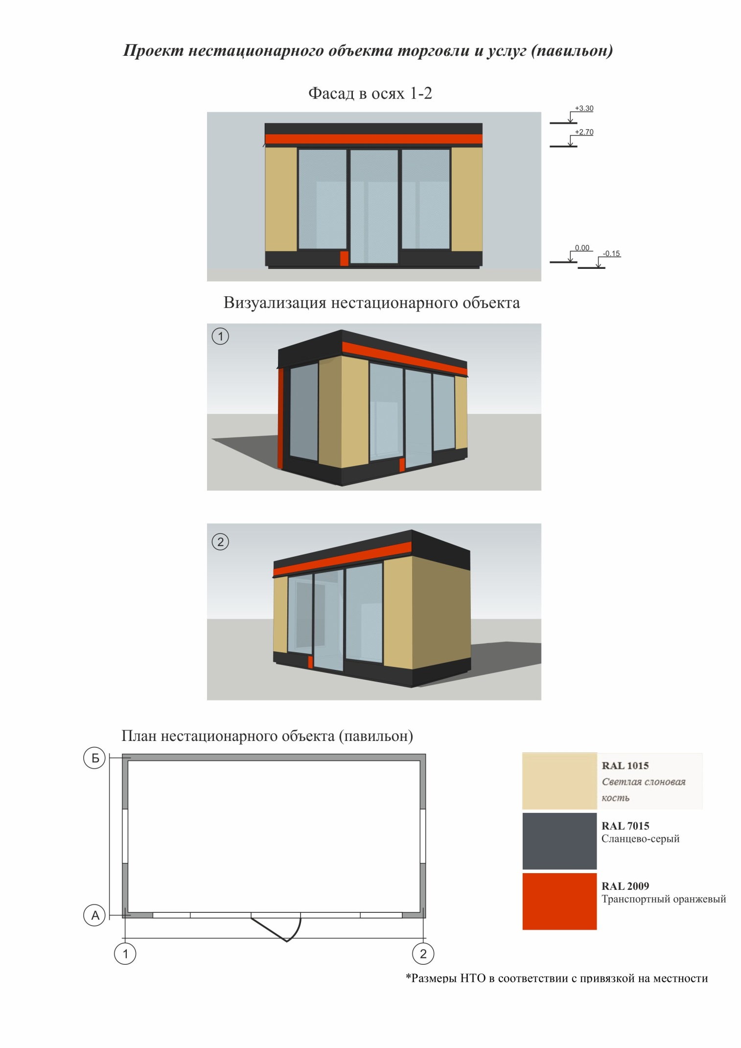

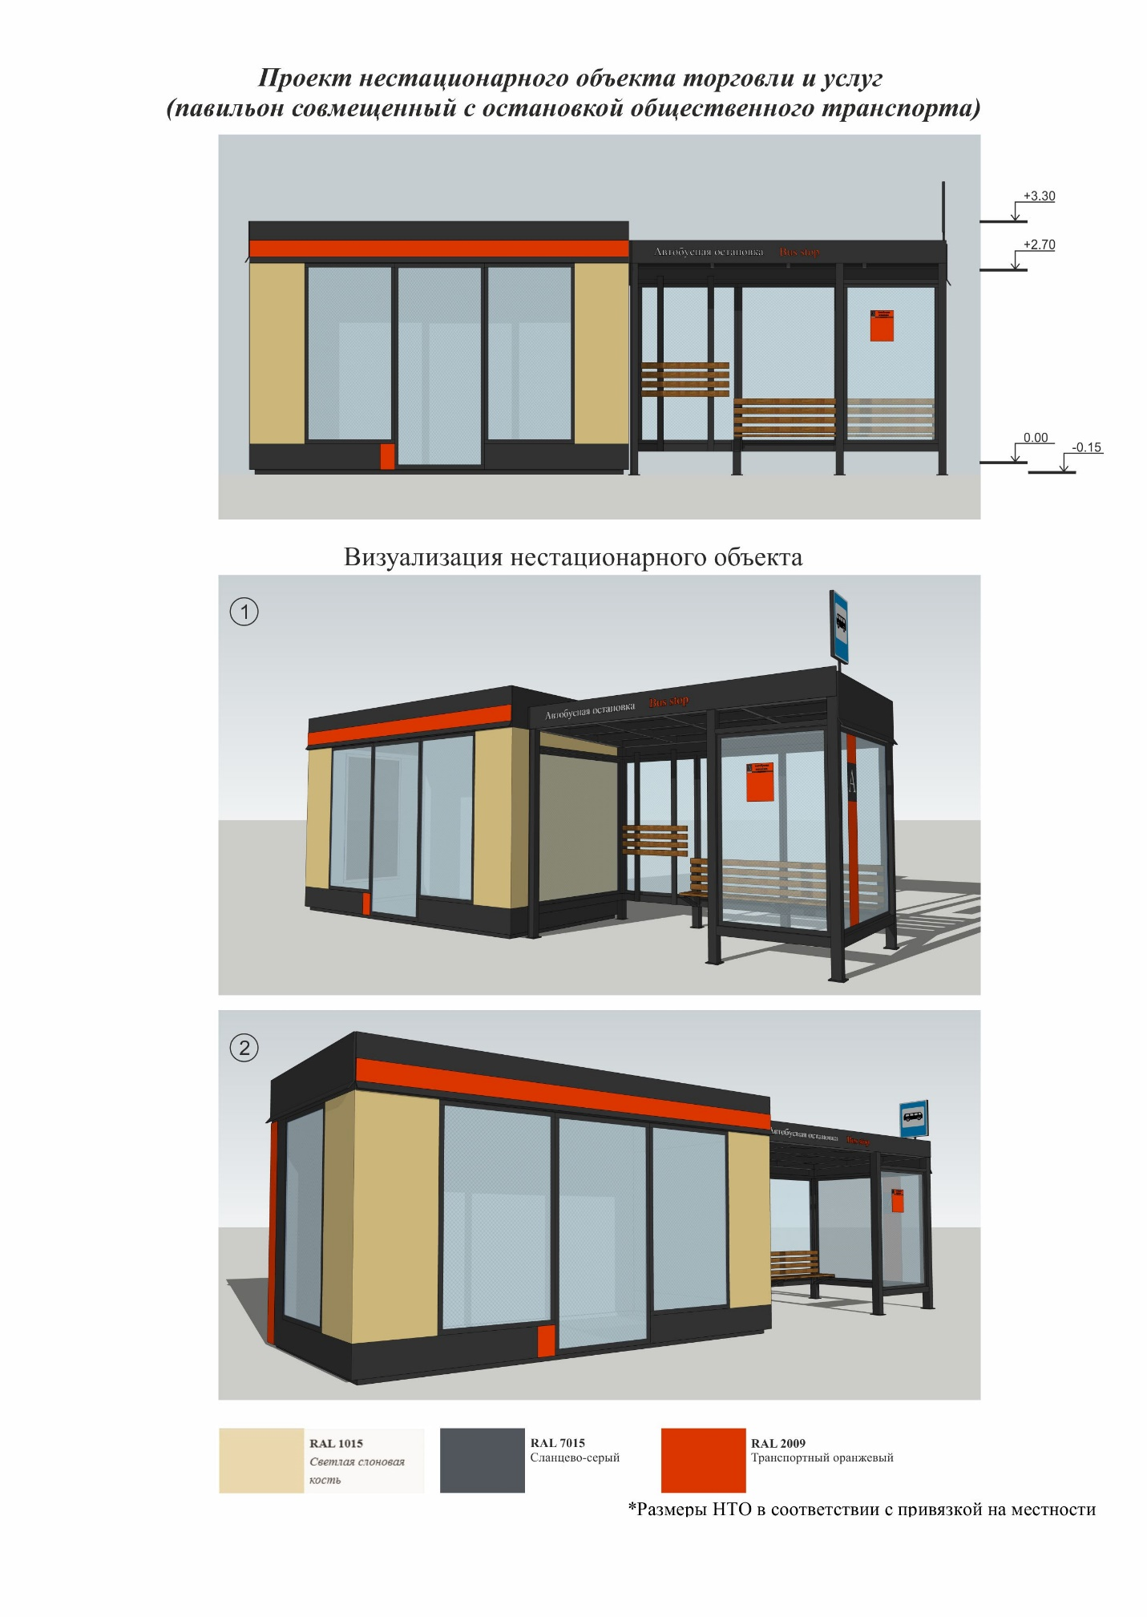

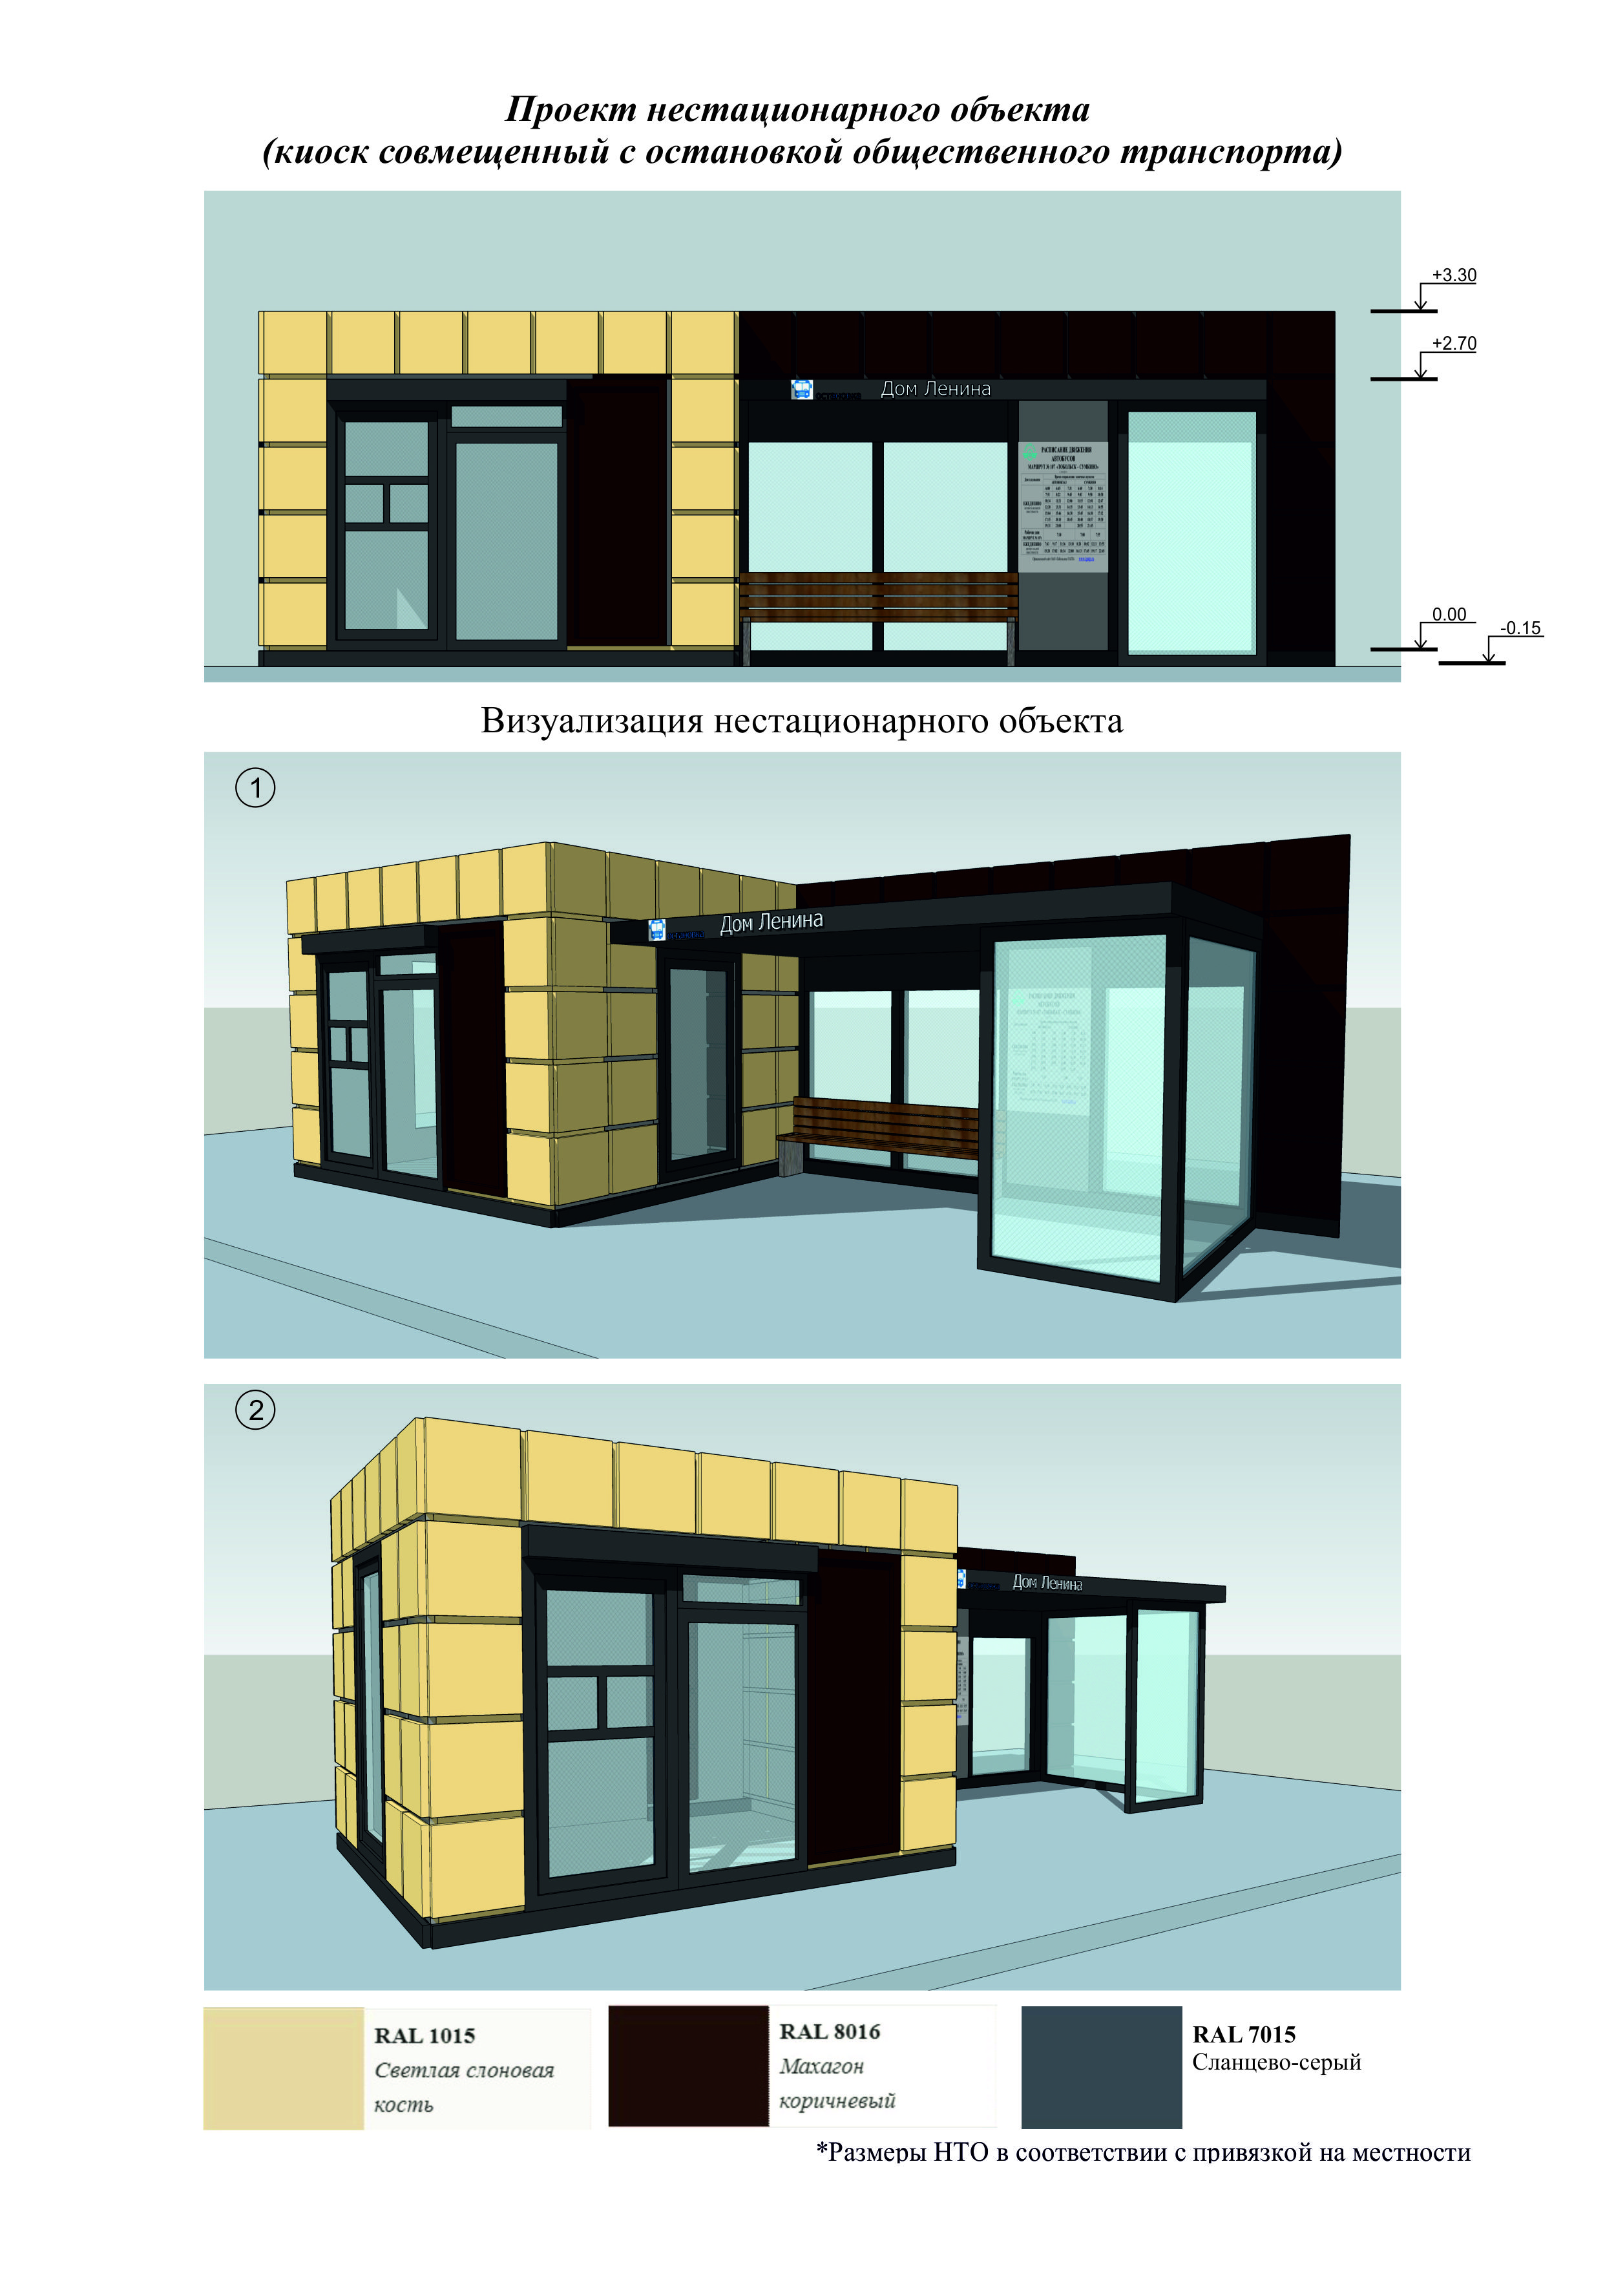

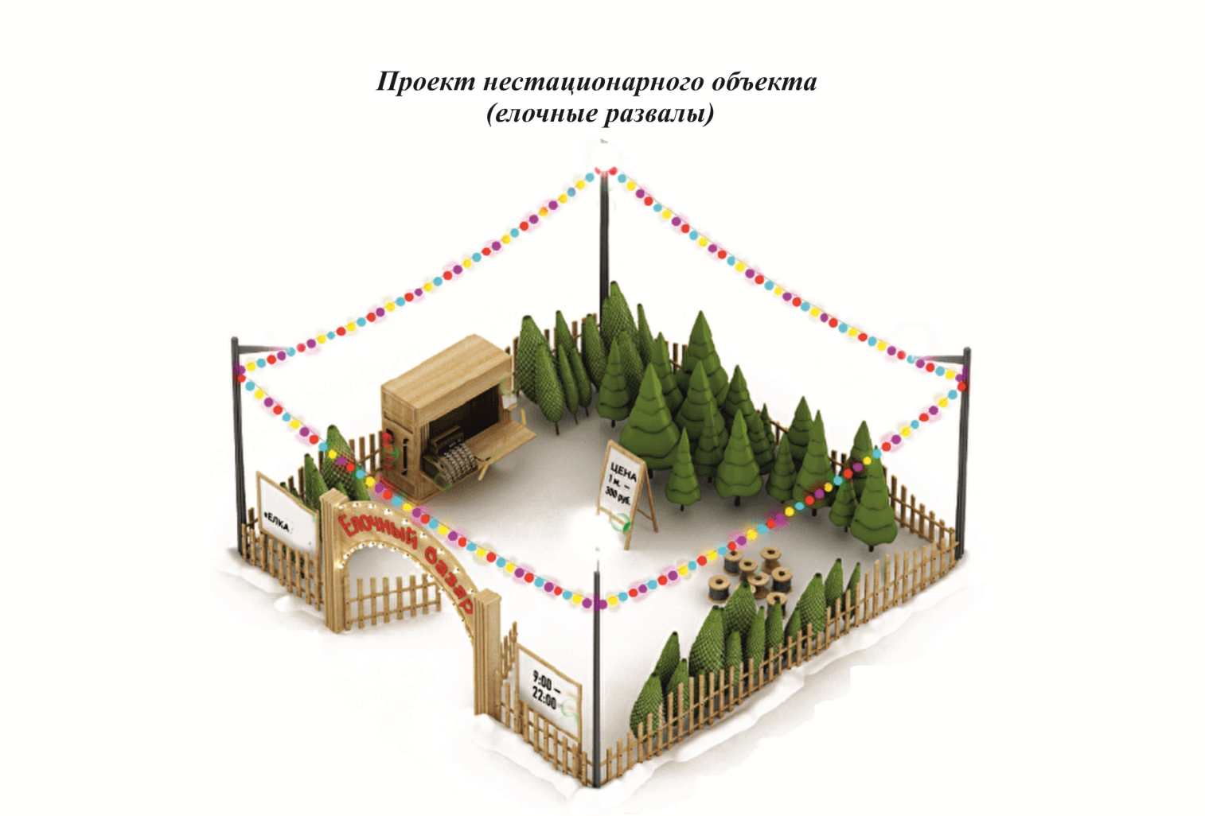
Приложение № 6
к документации об аукционе
Карта-схема
с обозначением мест размещения нестационарных торговых объектов с указанием порядкового номера.
ЛОТ № 1
в районе дома № 50а по ул. Вокзальная, площадь нестационарного торгового объекта (павильона) 100,0 кв.м., специализация нестационарного торгового объекта (ассортимент реализуемой продукции) «Продовольственные товары»

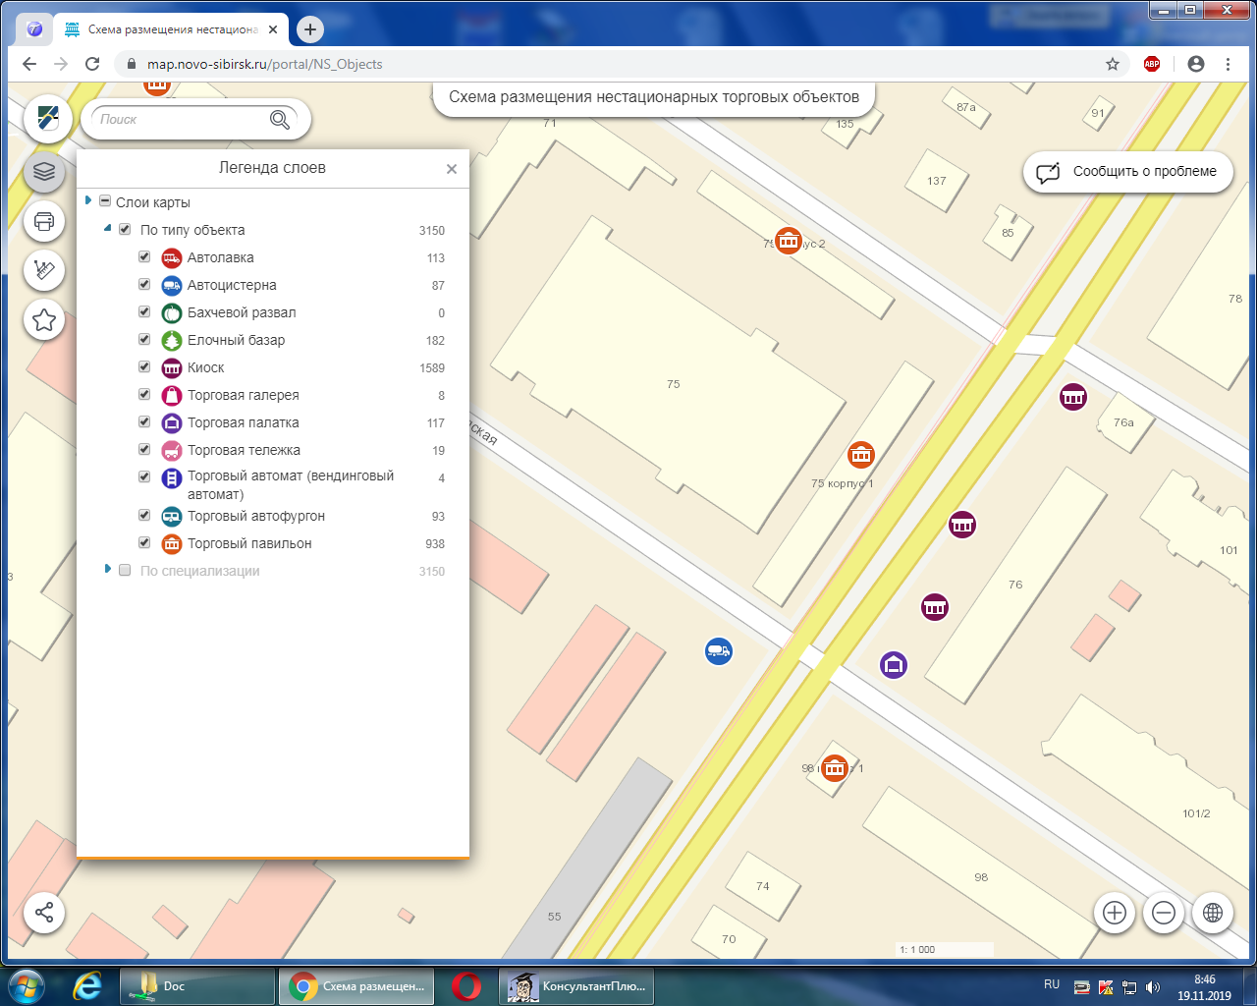
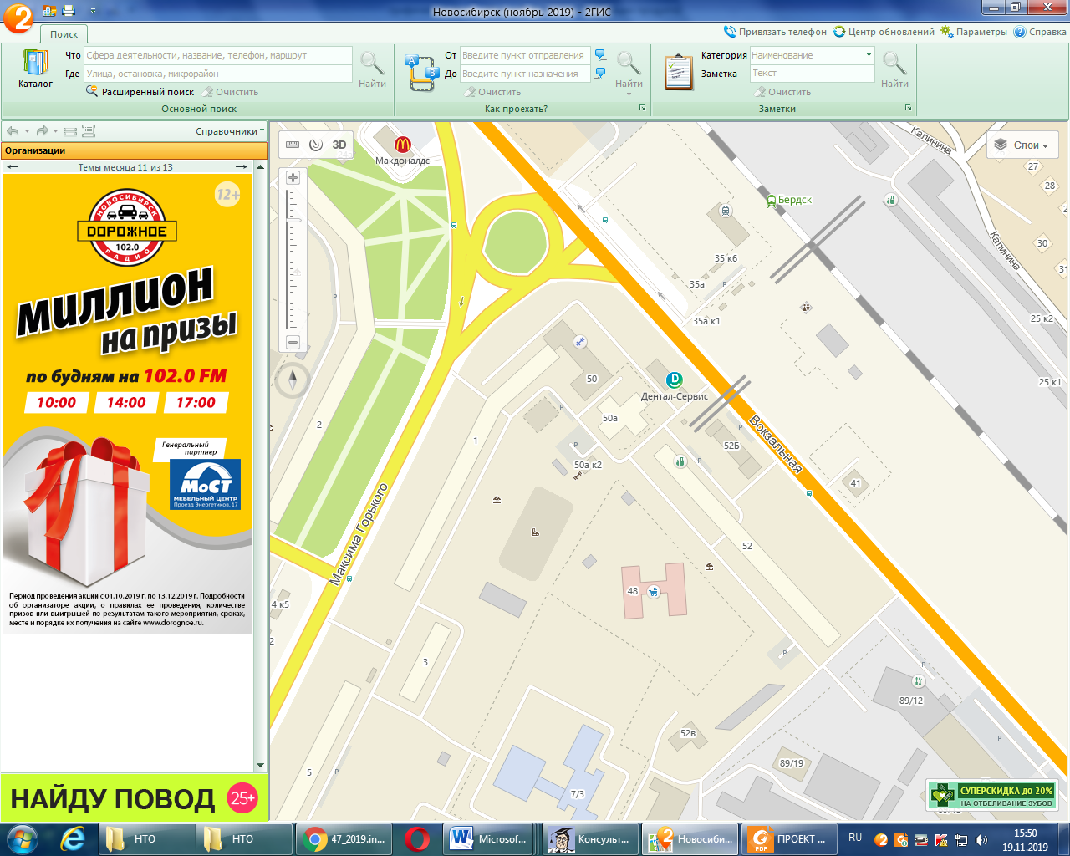
п. 4

ЛОТ № 2
в районе пересечения ул. Красноармейской и Искитимской, площадь нестационарного торгового объекта (павильон) 20,0 кв.м., специализация нестационарного торгового объекта (ассортимент реализуемой продукции) «Продовольственные товары»
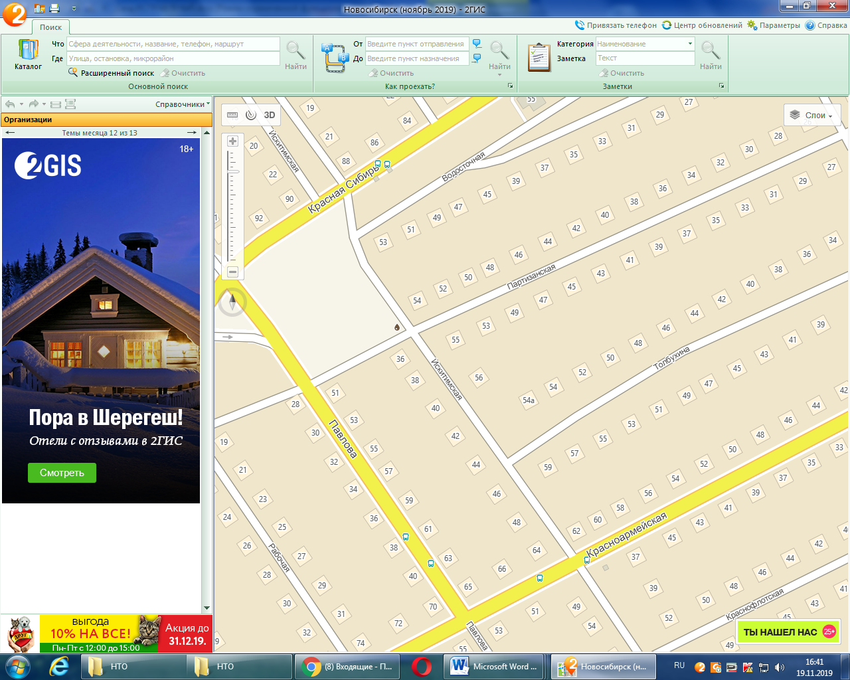
п.6

ЛОТ № 3
в районе дома № 4 по ул. Кедровой, площадь нестационарного торгового объекта (павильон) 41,0 кв.м., специализация нестационарного торгового объекта (ассортимент реализуемой продукции) «Продовольственные товары» 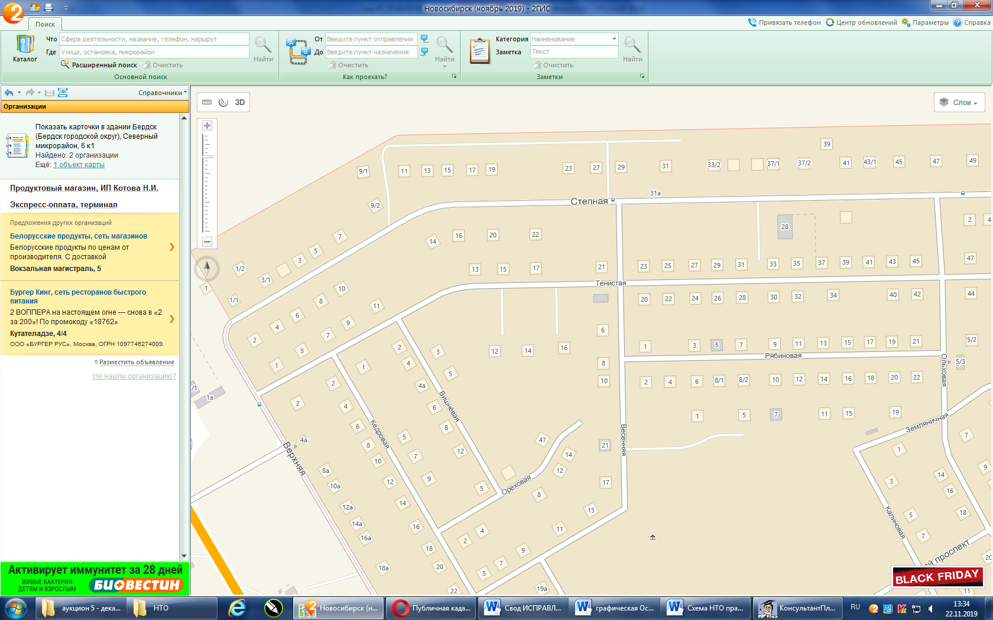
п. 94

ЛОТ № 4
в районе пересечения ул. Ольховой и Рябиновой, площадь нестационарного торгового объекта (павильон) 40,0 кв.м., специализация нестационарного торгового объекта (ассортимент реализуемой продукции) «Продовольственные товары»
п.95

ЛОТ № 5
ООТ Березовая, в районе № 97 ул. Красная Сибирь, площадь нестационарного торгового объекта (киоск, совмещенный с ООТ) 15,0 кв.м., специализация нестационарного торгового объекта (ассортимент реализуемой продукции) «Продовольственные товары».
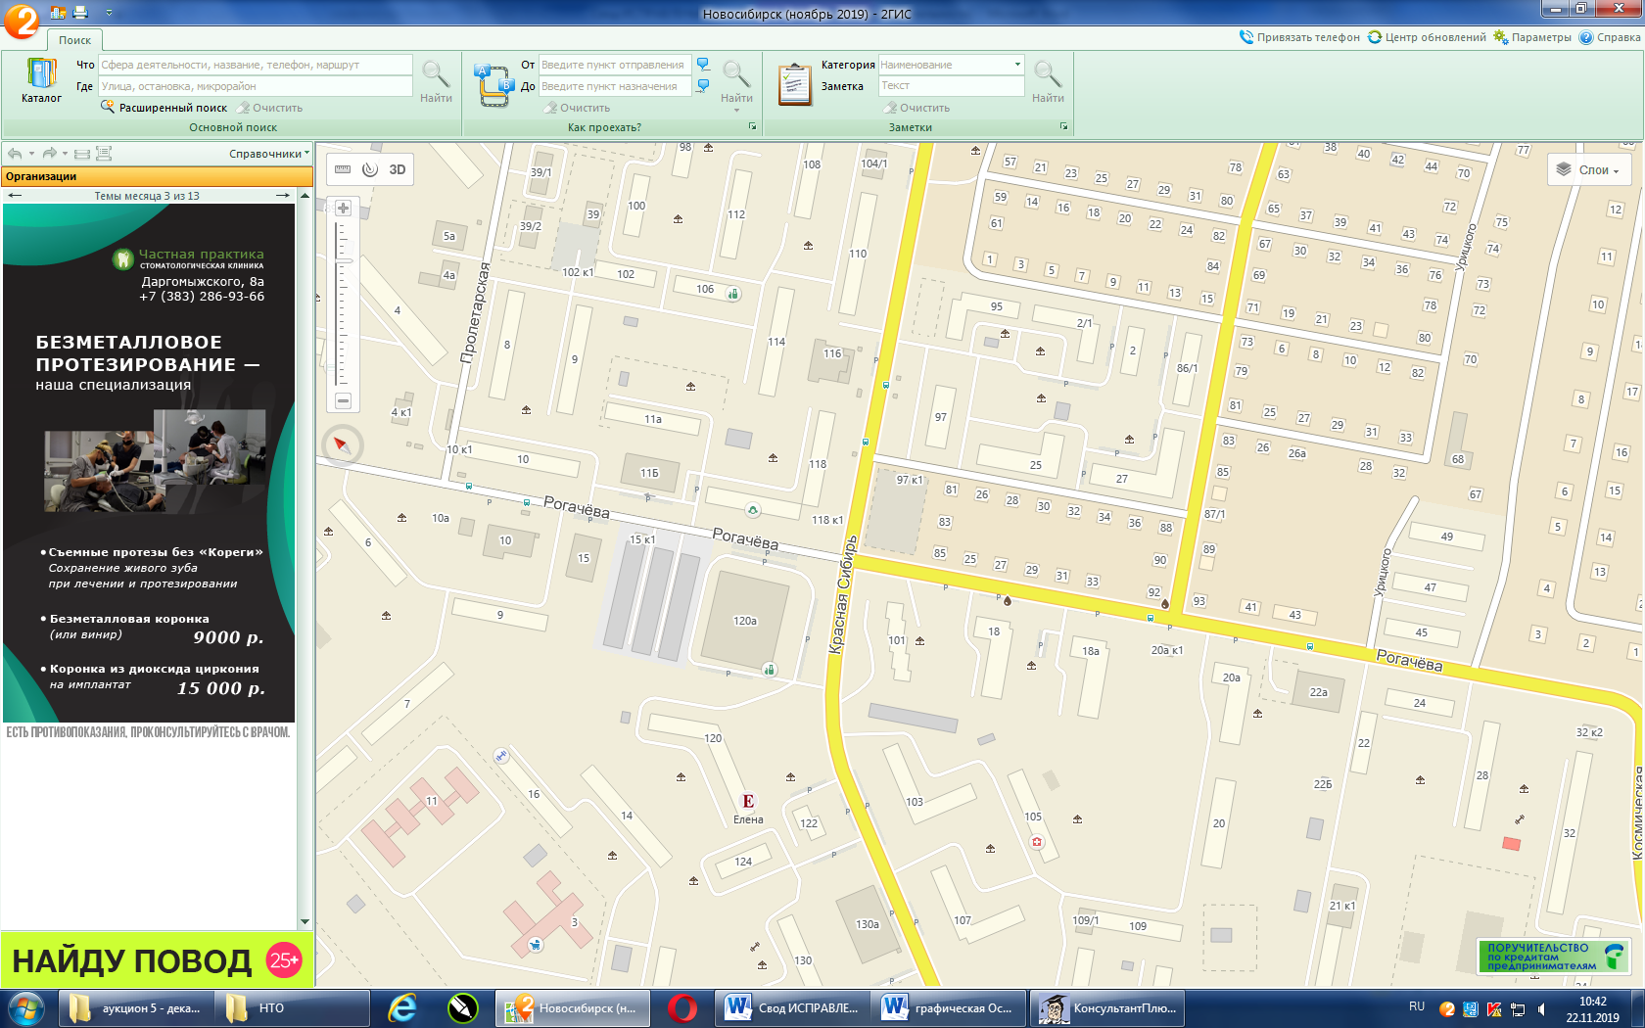
п. 106

ЛОТ № 6
ООТ «Семь ветров», в районе № 14 ул. Лунная, площадь нестационарного торгового объекта (павильон, совмещенный с ООТ) 40,0 кв.м., специализация нестационарного торгового объекта (ассортимент реализуемой продукции) «Продовольственные товары».

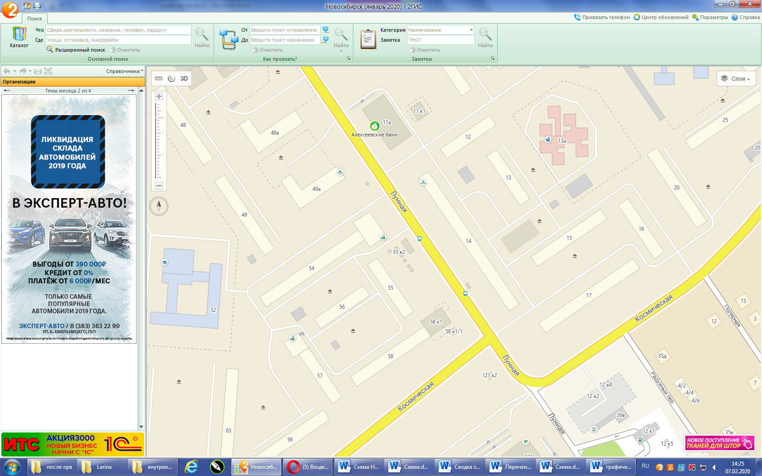
п.119
ЛОТ № 7
ООТ «Школа № 3» в районе № 1а по ул. Островского, площадь нестационарного торгового объекта (павильон, совмещенный с ООТ) 15,0 кв.м., специализация нестационарного торгового объекта (ассортимент реализуемой продукции) «Продовольственные товары».
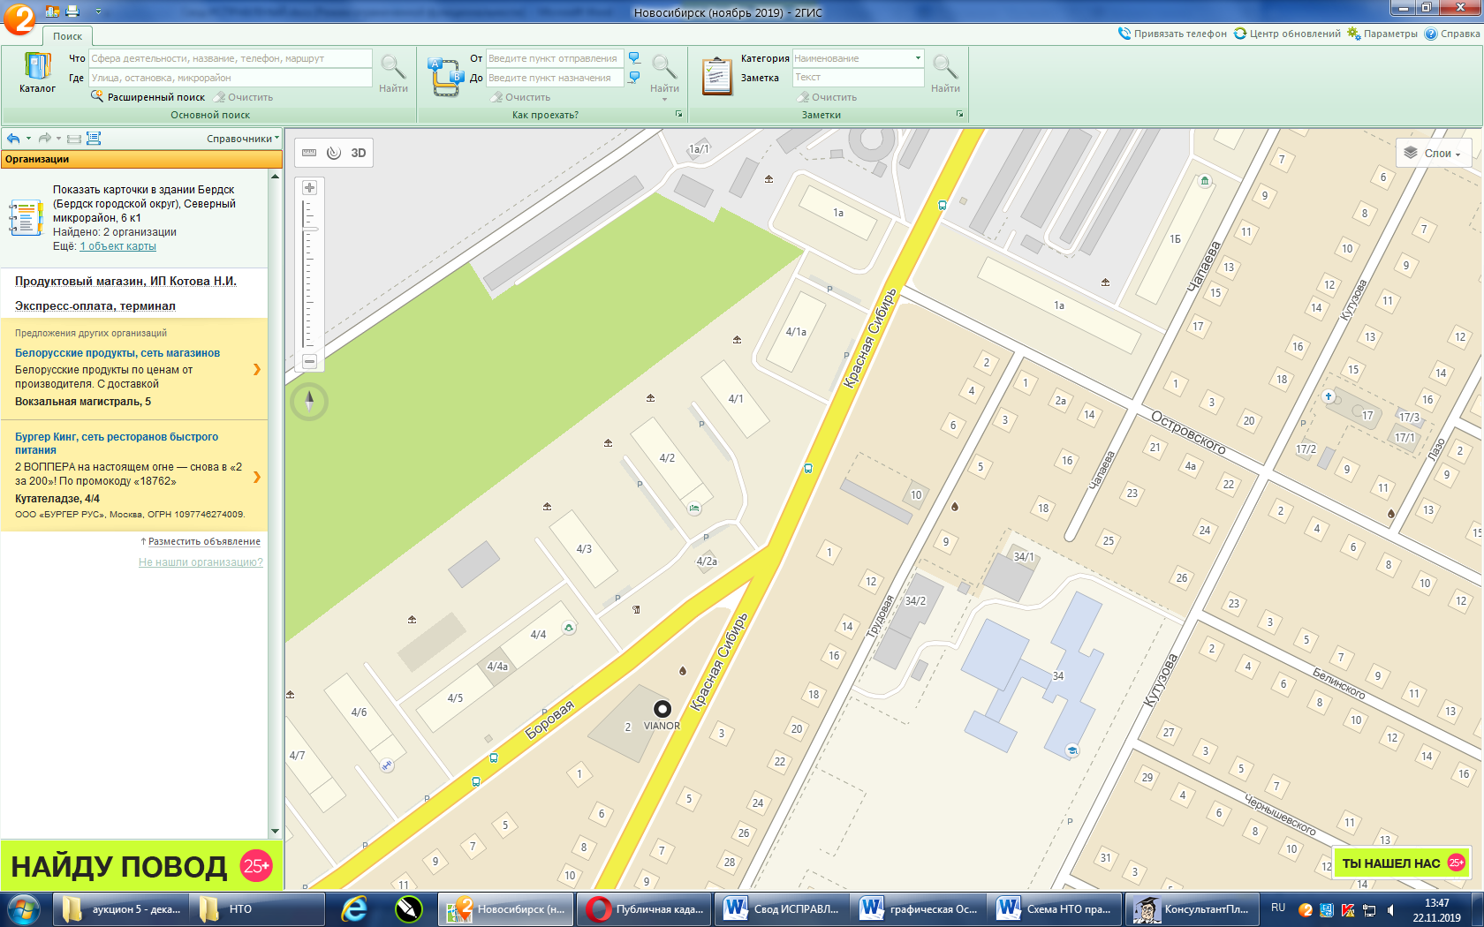
п.123

ЛОТ № 8
в районе № 69а ул. Островского (Площадь Горького), площадь нестационарного торгового объекта (Елочный базар) 35,0 кв.м., специализация нестационарного торгового объекта (ассортимент реализуемой продукции) «Натуральные хвойные деревья».
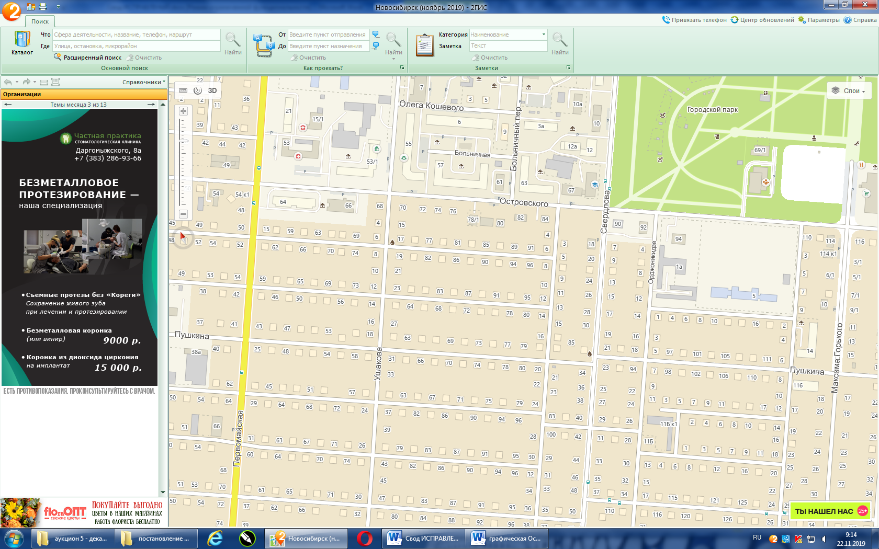
п.137

ЛОТ № 9
в районе № 90 ул. Ленина, площадь нестационарного торгового объекта (Елочный базар) 35,0 кв.м., специализация нестационарного торгового объекта (ассортимент реализуемой продукции) «Натуральные хвойные деревья».
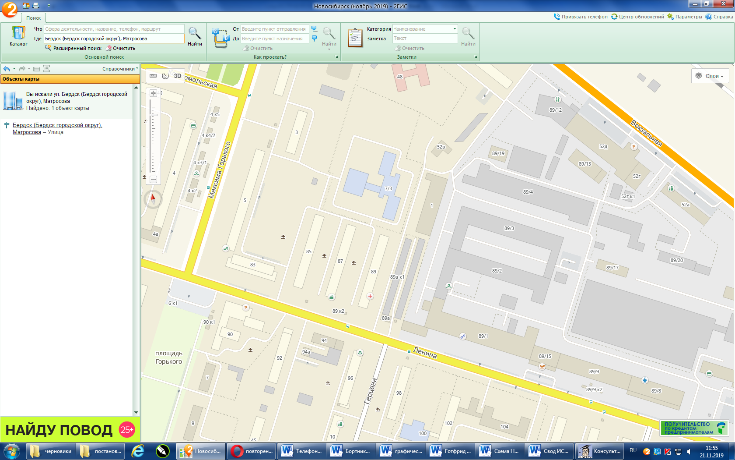
п.138

ЛОТ № 10
в районе №11 ул. Ленина, площадь нестационарного торгового объекта (Елочный базар) 25,0 кв.м., специализация нестационарного торгового объекта (ассортимент реализуемой продукции) «Натуральные хвойные деревья».
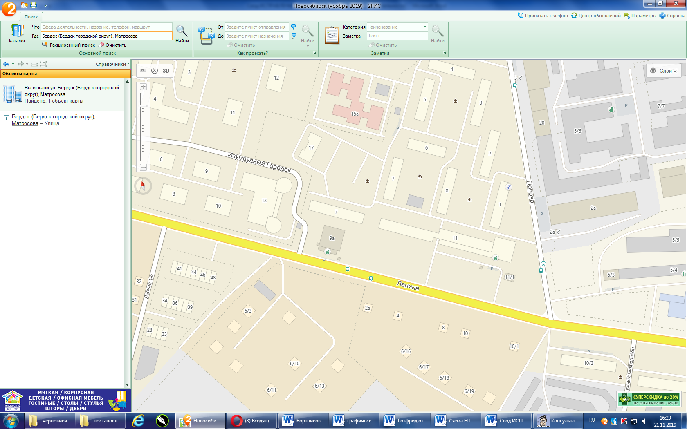
п.139

ЛОТ № 11
в районе № 40 ул. Пирогова (ДЦ «Октябрь»), площадь нестационарного торгового объекта (Елочный базар) 25,0 кв.м., специализация нестационарного торгового объекта (ассортимент реализуемой продукции) «Натуральные хвойные деревья».
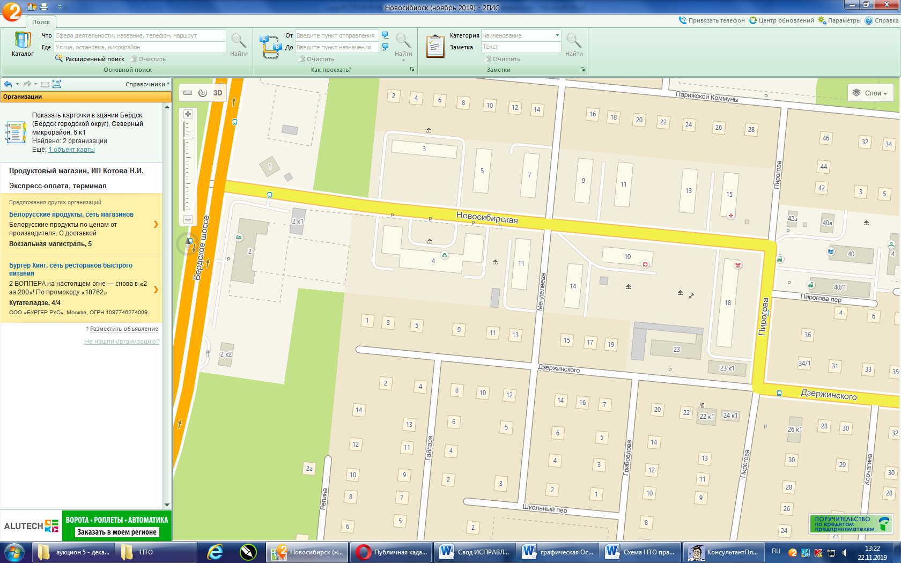
п.140

ЛИСТ СОГЛАСОВАНИЯ
к документации об аукционе № 13 на право заключения договоров на размещение нестационарных торговых объектов на территории города Бердска

Консультант отдела промышленности, торговли и развития предпринимательства
_____________________ Е.А.Степанова

«______»____________________2022 г.
Начальник отдела промышленности, торговли и развития предпринимательства
_________________ Н.В. Неупомнищева
«______»____________________2022 г.
Заместитель начальник управления
экономического развития– начальник планового отдела
______________________ Е.А.Абельганс
«______»_____________________2022 г

